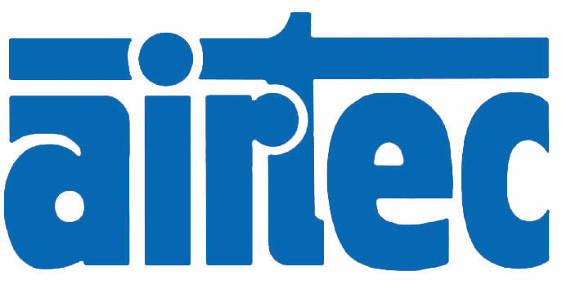
Presseinformation

Kolbenzylinder mit pneumatisch-hydraulischem Bremssystem

Kronberg – Der Pneumatik-Spezialist AIRTEC führt jetzt doppeltwirkende Pneumatikzylinder der Baureihe XLBSP mit Kolbendurchmessern von 32 mm bis 125 mm und Kolbenstangenbremse im Programm. Die für Hublängen bis 2.800 mm erhältlichen, ISO 15552-konformen Einheiten sind beidseitig mit einer einstellbaren, pneumatischen Endlagendämpfung ausgestattet und verfügen über eine Positionserkennung zur berührungslosen Stellungsabfrage mit Zylinderschaltern. Am vorderen Zylinderkopf befindet sich eine BSPS-Bremse mit pneumatisch-hydraulischer Übersetzung, deren durch Federkraft aktivierte Bremsfunktion sich bei Druckbeaufschlagung löst. Das Bremssystem ist für einen Arbeitsdruck von 3 … 6 bar und Geschwindigkeiten bis max. 0,2 m/s ausgelegt und kann in einem Temperaturbereich von -10 °C bis +50 °C eingesetzt werden. Je nach Dimensionierung des Kolbens lassen sich bei Beaufschlagung mit gefilterter, ölfreier und getrockneter Druckluft gemäß ISO 8573-1:2010 aus- und einfahrende Kräfte zwischen 373 N und 6.623 N bei einer Bremskraft zwischen 600 N und 9.000 N realisieren. Die Kolbenstange aus hartverchromten Stahl wird in einem Zylinderrohr aus eloxiertem Aluminium bewegt. Die Zylinderköpfe sind aus lackiertem Aluminium-Druckguss gefertigt.

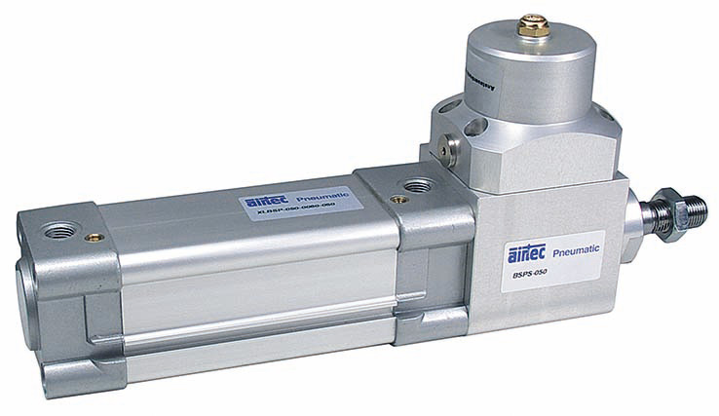

Bild: Doppeltwirkende Pneumatikzylinder mit pneumatisch-hydraulischem Bremssystem für aus- und einfahrende Kräfte zwischen 373 N und 6.623 N

Bilder: | kolbenzylinder_bremse_xlbsp | Zeichen: | 1.234
Dateiname: | 201703024_pm_zylinderbremse | Datum: | 28.06.2017

Unternehmenshintergrund

Die AIRTEC Pneumatic GmbH entwickelt, produziert und vertreibt seit mehr als 40 Jahren innovative Pneumatik-Komponenten. Das Produktportfolio umfasst ein umfangreiches Pneumatikprogramm mit verschiedenen Ventil- und Zylinderbaureihen, einschließlich Terminals mit Multipol- und Bustechnik, Vakuumtechnik sowie explosionsgeschützte Komponenten und Bohrvorschubeinheiten. Daneben bietet AIRTEC auch auf individuelle Anwendungen zugeschnittene Sonderlösungen. Zum Kundenkreis des mittelständischen Unternehmens zählen Hersteller aus den unterschiedlichsten Branchen, von der Freizeitindustrie bis zur Roboter- und Raumfahrttechnik. In Deutschland sind an den beiden Standorten Kronberg und Reutlingen insgesamt 180 Mitarbeiter beschäftigt. Ein internationales Vertriebs- und Servicenetz sorgt für die zuverlässige Betreuung der Kunden.

Kontakt:  AIRTEC Pneumatic GmbH  Abteilung Verkauf  Westerbachstraße 7  61476 Kronberg  Tel.: 0 61 73 / 95 62-0  Fax: 0 61 73 / 95 62-49  E-Mail: info@airtec.de  Internet: http://www.airtec.de |  | gii die Presse-Agentur GmbH  Immanuelkirchstraße 12  10405 Berlin  Tel.: 0 30 / 53 89 65-0  Fax: 0 30 / 53 89 65-29  E-Mail: info@gii.de  Internet: www.gii.de

